Lab 1: Làm quen với HTML

Mục lục

Mục đích 2

Công việc 2

Tổng quan các bước 2

Hướng dẫn chi tiết 3

1. Tạo file hello_world.html 3

2. Thực hành với các thẻ <head>, <title>, <body> 3

3. Tạo file van_ban.htm, thực hành với các thẻ <p>, <a>, <h1>, <br>, <pre>, <ul>, <ol>, <li>, <img> 4

4. Tạo file mau_sac.html, thực hành với thuộc tính style và css background-color 8

5. Tạo file bang_bieu.html, thực hành với các thẻ <table>, <tr>, <th>, <td> 8

6. Tạo file bieu_mau.html, thực hành với các thẻ <form>, <input>, <select>, <option> 9

Bài tập: 9

# Mục đích

* Giúp sinh viên nắm được các kiến thức chung về ngôn ngữ HTML
* Làm quen với các trình soạn thảo HTML: Notepad, Adobe Dreamweaver
* Thực hành thiết kế được một trang web với các thẻ HTML cơ bản

# Công việc

* Tạo file HTML với Notepad, Dreamweaver
* Thiết kế trang web với các thẻ HTML cho văn bản
* Thiết kế trang web với các thẻ HTML bảng biểu
* Thiết kế trang web với các thẻ HTML biểu mẫu

# Tổng quan các bước

1. Tạo file hello_world.html
2. Thực hành với các thẻ <head>, <title>, <body>
3. Tạo file van_ban.html, thực hành với các thẻ <p>, <a>, <h1>, <br>, <pre>, <ul>, <ol>, <li>, <img>
4. Tạo file mau_sac.html, thực hành với các màu sắc trong HTML
5. Tạo file bang_bieu.html, thực hành với các thẻ <table>, <tr>, <th>, <td>
6. Tạo file bieu_mau.html, thực hành với các thẻ <form>, <input>, <select>, <option>

# Hướng dẫn chi tiết

## Tạo file hello_world.html

* Tạo thư mục trong máy, đặt tên **Lab 1**
* Chọn chế độ ***view extension file name***

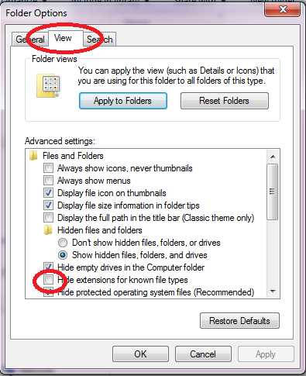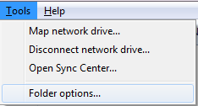

## Thực hành với các thẻ <head>, <title>, <body>

* Tạo file **hello_world.html**, mở file bằng ***Notepad***, soạn thảo đoạn mã sau

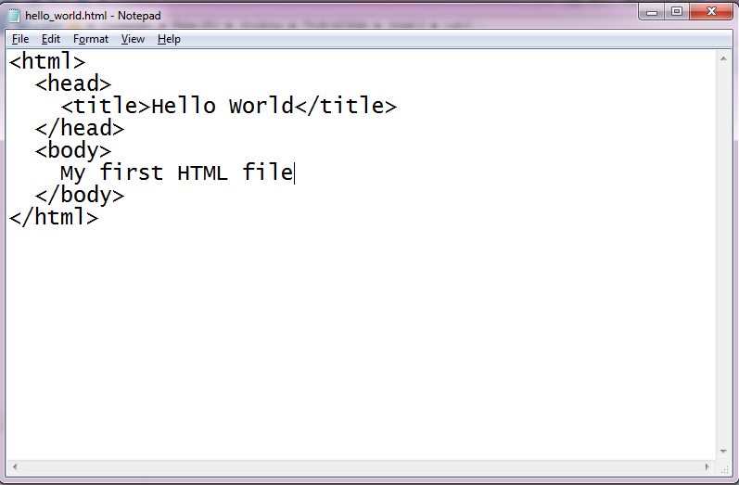

* Mở file vừa soạn bằng trình duyệt bất kỳ, chẳng hạn ***Firefox***, kết quả:

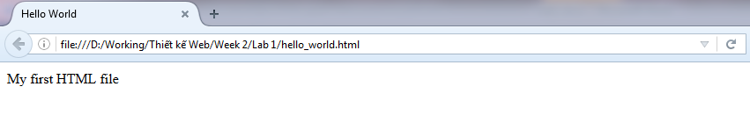

## Tạo file van_ban.htm, thực hành với các thẻ <p>, <a>, <h1>, <br>, <pre>, <ul>, <ol>, <li>, <img>

* Vẫn tại thư mục **Lab 1**, tạo file **van_ban.html**
* Viết đoạn code sau: chú ý **ngắt dòng và dấu cách** đúng chỗ.

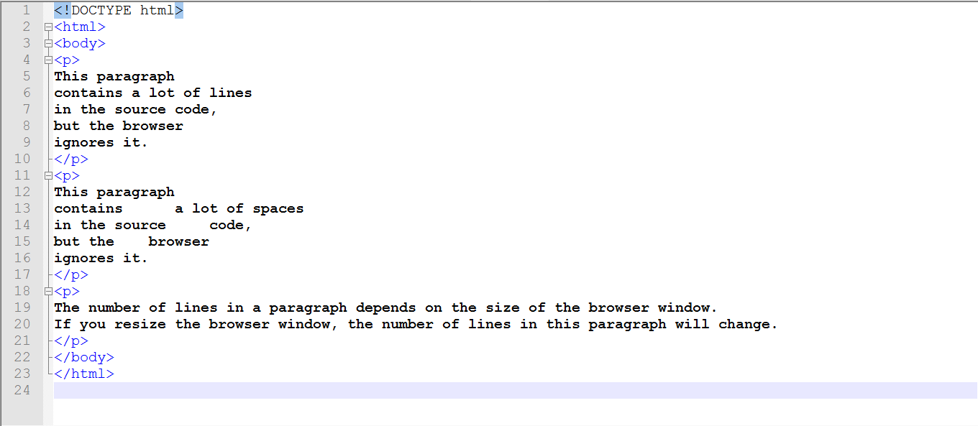

* Kết quả trên trình duyệt:

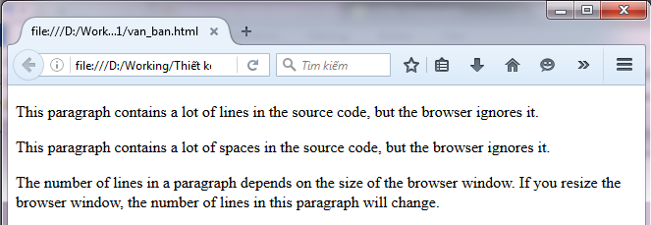

* Viết thêm đoạn mã sau vào file **van_ban.html**:

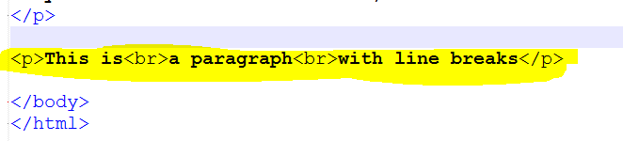

* Kết quả:

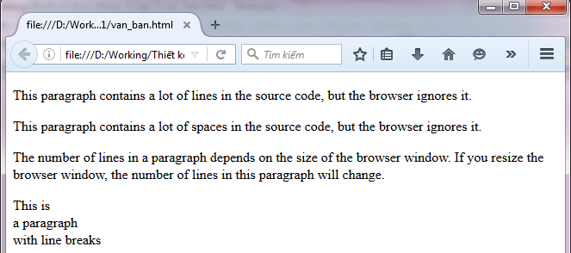

* Thêm đoạn code sau:

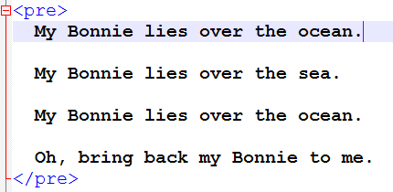

* Kết quả:

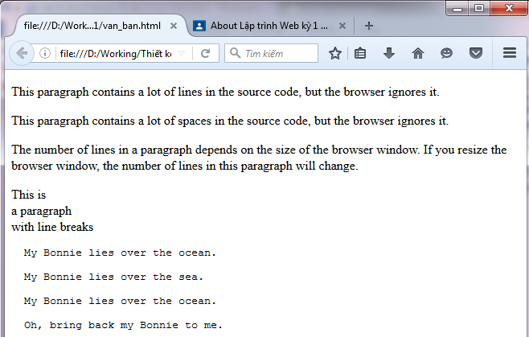

* Thêm đoạn code sau vào đầu file:

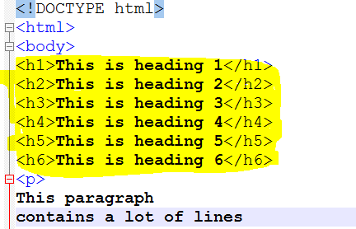

* Kết quả:

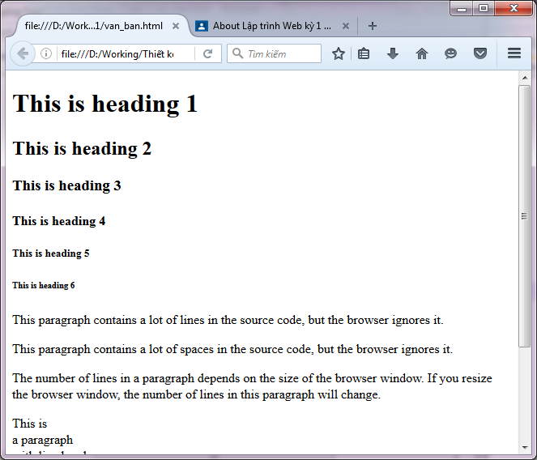

* Với thẻ <ul>, <ol>, <li>: thực hành theo link sau <http://www.w3schools.com/html/html_lists.asp>

Tạo file van_ban1.html, viết đoạn code sau:

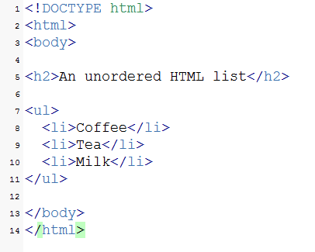

Thay đổi kiểu gạch đầu dòng bằng thuộc tính ***style*** và css ***list-style-type***

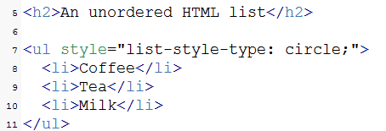

Kết quả:

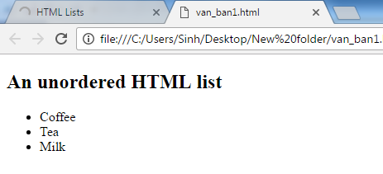

Để tạo danh sách có thứ tự, thay thẻ ***<ul>*** bởi thẻ ***<ol>***

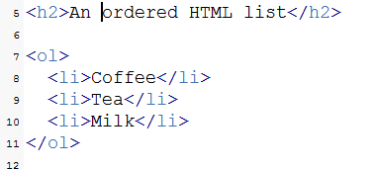

Có thể thay đổi kiểu đánh số thứ tự qua thuộc tính ***type***

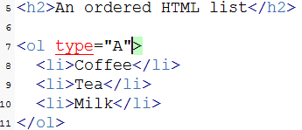

Kết quả:

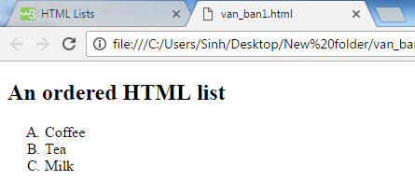

* Với thẻ <a>, thực hành theo link sau: <http://www.w3schools.com/html/html_links.asp>
* Với thẻ <img>, thực hành theo link sau: <http://www.w3schools.com/html/html_images.asp>

## Tạo file mau_sac.html, thực hành với thuộc tính style và css background-color

Tham khảo link sau: [http://www.w3schools.com/html/html_colors.asp](%20http:/www.w3schools.com/html/html_colors.asp)

## Tạo file bang_bieu.html, thực hành với các thẻ <table>, <tr>, <th>, <td>

Tham khảo link sau: <http://www.w3schools.com/html/html_tables.asp>

## Tạo file bieu_mau.html, thực hành với các thẻ <form>, <input>, <select>, <option>

Tham khảo link sau: <http://www.w3schools.com/html/html_forms.asp>

# Bài tập

* Bài tập với các thẻ văn bản:
  + <http://www.w3schools.com/html/exercise.asp?filename=exercise_paragraphs3>
  + <http://www.w3schools.com/html/exercise.asp?filename=exercise_paragraphs4>
* Bài tập với thuộc tính ***style***
  + <http://www.w3schools.com/html/exercise.asp?filename=exercise_styles4>
  + <http://www.w3schools.com/html/exercise.asp?filename=exercise_styles5>
  + <http://www.w3schools.com/html/exercise.asp?filename=exercise_styles6>
* Bài tập với bảng biểu:
  + <http://www.w3schools.com/html/exercise.asp?filename=exercise_tables4>
  + <http://www.w3schools.com/html/exercise.asp?filename=exercise_tables5>
  + <http://www.w3schools.com/html/exercise.asp?filename=exercise_tables6>
* Bài tập với hình ảnh:
  + <http://www.w3schools.com/html/exercise.asp?filename=exercise_images4>
* Bài tập với liên kết:
  + <http://www.w3schools.com/html/exercise.asp?filename=exercise_links4>
  + <http://www.w3schools.com/html/exercise.asp?filename=exercise_links5>